객체지향프로그래밍 2 실습과제 12C 2024년 6월 2일

정기예금의 월이자(단리)를 계산하는 GUI 프로그램을 설계하고 구현하라. 원금과 연이율을 입력하고 “확인” 단추를 누르면 매달 받는 이자를 보여 주어야 한다(월이자 = 원금 * 연이율 / 12). 화면(프레임)의 제목은 ‘이자 계산기’이다. 화면 내에 포함된 패널의 크기는 가로 165 픽셀, 세로 115 픽셀이다. 아래 화면은 원금이100,000,000원이고 연이율이 6%인 경우 “확인”이라는 단추를 누른 후의 화면이다. 화면은 패널 안에 텍스트 필드 2개, 레이블 4 개와 단추 하나가 있다.

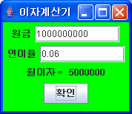

**클래스 설계는 클래스 내에 포함되는 변수들의 목록과 메소드들의 목록을 포함해야 한다. 또한 각 메소드의 설계도 해야 한다**.